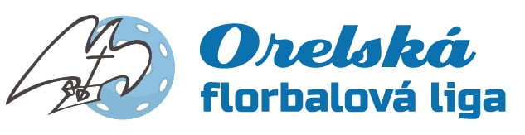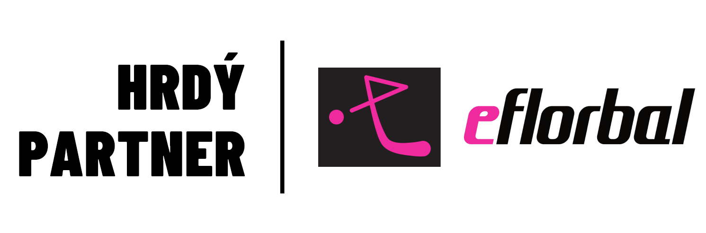

Elévové FBO Orel Boskovice získali mistrovský titul
Šest nejlepších družstev z divizí západ, východ a střed se utkalo 5. 4. 2025 ve Svitávce na finálovém turnaji elévů.
- západ - FBO Orel Boskovice, Orel Vyškov
- východ – Orel Uherský Brod, Florbal Snipers Slavičín
- střed – SK Grušáci Sivice, Orel Eagles Šlapanice
Po zlatém hattricku Orla Vyškov mají elévové nové vládce. Díky čtyřem výhrám z pěti zápasů na pomyslný trůn usedli hráči FBO Orel Boskovice a stali se mistry OFL pro rok 2024/25. Druhé místo obsadili elévové SK Grušáci Sivice se ziskem 10 bodů, když si jako jediní dokázali poradit s Boskovicemi. Bronz stejně jako loni putoval do Orla Uherský Brod (9 bodů). V důležitém zápase přetlačili Šlapanice 3:2 po samostatných nájezdech. I tento výsledek bohužel pro Šlapanice znamenal opakování loňského scénář. Razítko na to dala překvapivá výhra Sivic nad Boskovicemi a Orel Eagles Šlapanice se propadl z bronzu na čtvrtou pozici. Páté místo patřilo Orlu Vyškov, šesté Florbalu Snipers Slavičín.
Nejlepšími hráči turnaje byli zvoleni:
- útočník: Dominik Včelík (FBO Orel Boskovice)
- obránce: Tobias Luska (SK Grušáci Sivice)
- brankářka: Ema Velanová (Orel Eagles Šlapanice)

Výsledky zápasů
Čas | Zápas | Výsledek
09:00 | FBO Orel Boskovice : Orel Eagles Šlapanice | 4:2
09:25 | Orel Vyškov : SK Grušáci Sivice | 5:1
09:50 | Florbal Snipers Slavičín : Orel Uherský Brod | 2:3
10:30 | Orel Eagles Šlapanice : SK Grušáci Sivice | 1:2
10:55 | FBO Orel Boskovice : Orel Uherský Brod | 5:0
11:20 | Florbal Snipers Slavičín : Orel Vyškov | 0:3
11:45 | SK Grušáci Sivice : Orel Uherský Brod | 3:2 s.n.
12:10 | Orel Eagles Šlapanice : Orel Vyškov | 1:0
12:35 | FBO Orel Boskovice : Florbal Snipers Slavičín | 3:1
13:00 | Orel Eagles Šlapanice : Orel Uherský Brod | 2:3 s.n.
13:25 | SK Grušáci Sivice : Florbal Snipers Slavičín | 2:1 s.n.
13:50 | FBO Orel Boskovice : Orel Vyškov | 2:1
14:15 | Orel Eagles Šlapanice : Florbal Snipers Slavičín | 3:1
14:40 | Orel Vyškov : Orel Uherský Brod | 0:3
15:05 | FBO Orel Boskovice : SK Grušáci Sivice | 4:7

Konečná tabulka
Pořadí | Tým | Skóre | Body
1. | FBO Orel Boskovice | 18:11 | 12
2. | SK Grušáci Sivice | 15:13 | 10
3. | Orel Uherský Brod | 11:12 | 9
4. | Orel Eagles Šlapanice | 9:10 | 7
5. | Orel Vyškov | 9:7 | 6
6. | Florbal Snipers Slavičín | 5:14 | 1

1. místo FBO Orel Boskovice
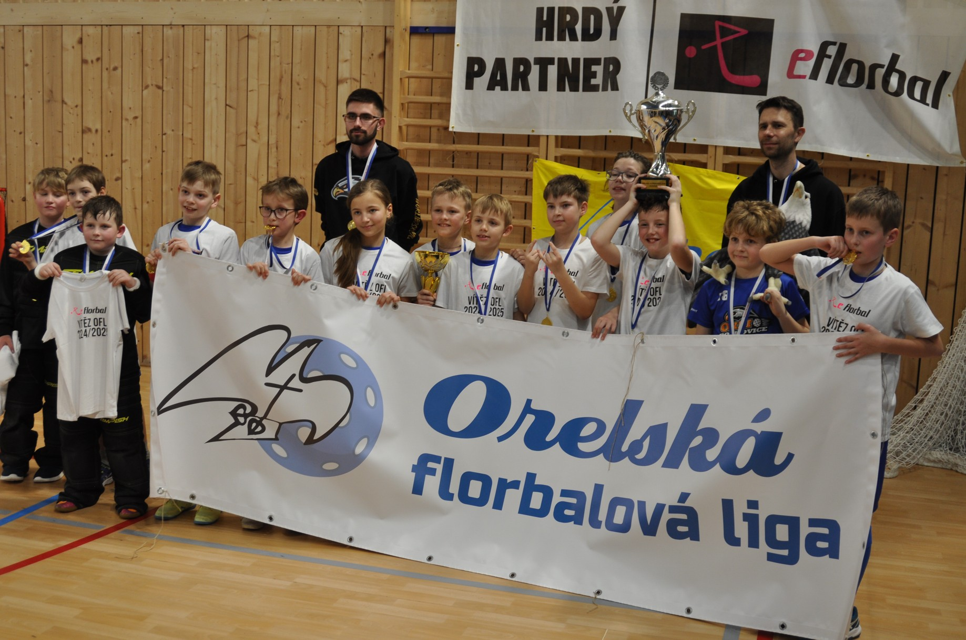

2. místo SK Grušáci Sivice
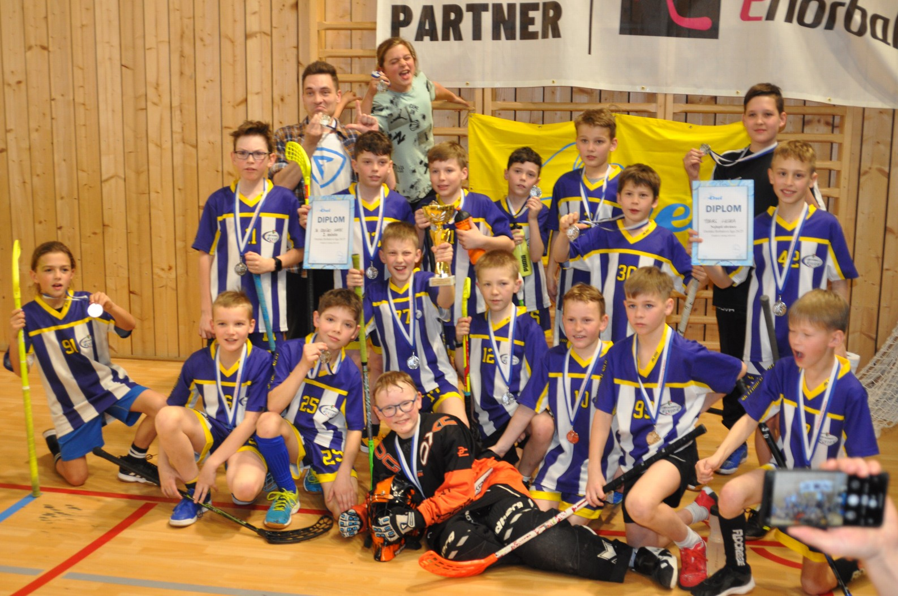

3. místo Orel Uherský Brod

